[聚焦长春中医药大学：研究团队文章图片重叠，学术严谨性受考问](https://mp.weixin.qq.com/s?__biz=MzkzMTg3NjkyMQ==&mid=2247488462&idx=1&sn=af39b2951769617f34b5927f5a5d64a6&chksm=c360343efd51f00895945ecd630d9c129f1e6da6664ab474aaa2ee1f2ee4177d14c08d27bebf&scene=126&sessionid=1743512751)

科卫队[科研卫士](javascript:void(0);)2025-04-01 20:52:55中国香港



专注科研诚信，营造良好科研氛围



Science Technology

**1**

**“论文信息”**

2025 年 2 月 20 日，长春中医药大学 Cheng Jie 研究团队，在Journal of ethnopharmacology上发表的题为“Investigation of anti-inflammatory effect of essential oil extracted from Achillea alpina L. through multi-omics analysis in zebrafish tail fin amputation model”的研究论文，被质疑文章内发生图片重叠。

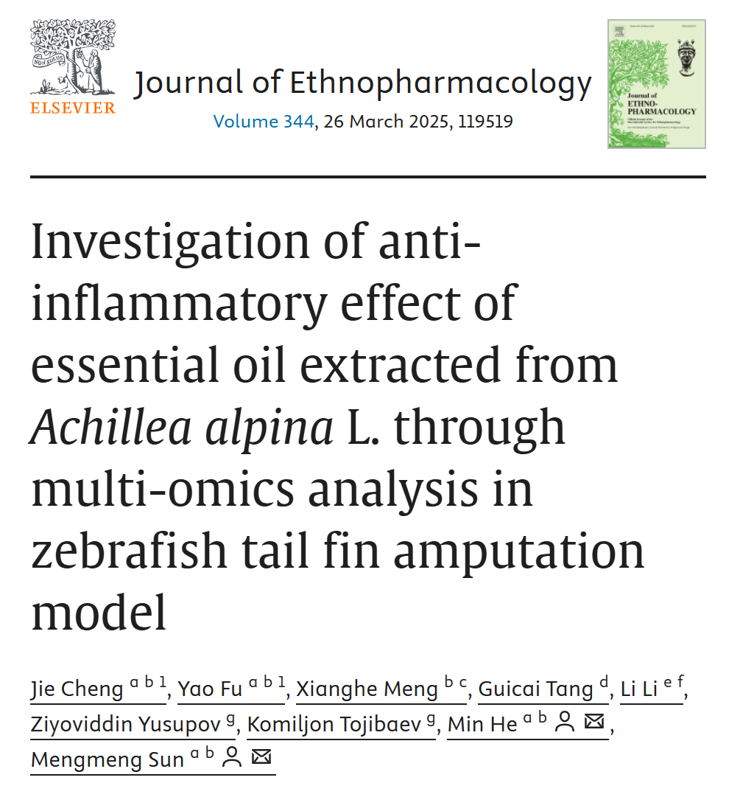

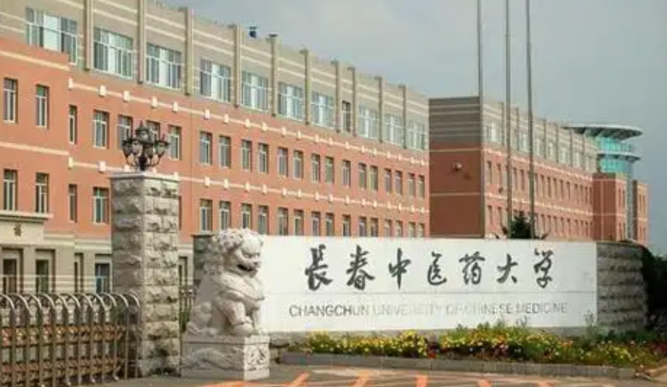

**2**

**“论文质疑”**

该文章于2025年3月在Pubpeer上被读者质疑：**文章内发生图片重叠。**

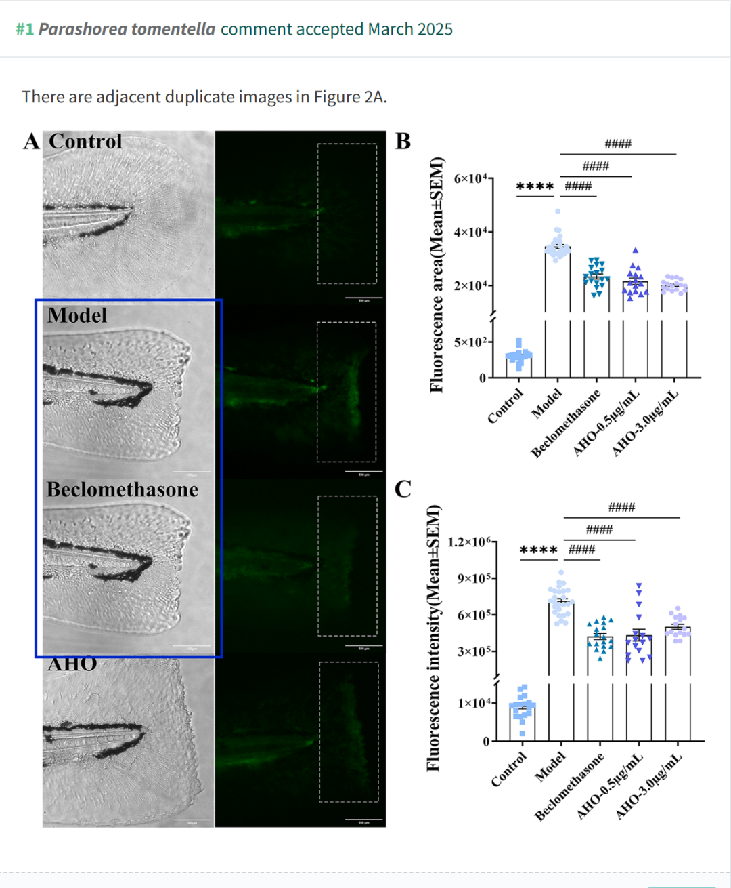

**参考文献：**

https://pubpeer.com/publications/97F4B0AAA3170CE8A5B25531794B88

声明：质疑信息来源于Pubpeer，提及人名均为音译对于文章内容的真实性、完整性、及时性本公众号不做任何保证或承诺，仅供读者参考









Science Technology



**欢迎关注“科研卫士”公众号**

**扫一扫添加好友**

